
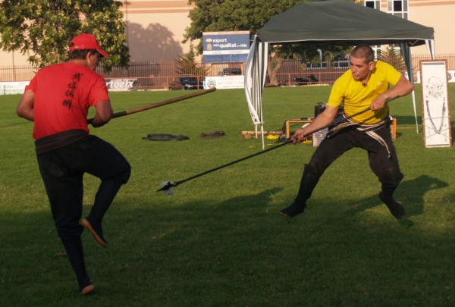
SÁBADO 30 de ENERO de 2.010. De 10 a 12 A.m.
POLIDEPORTIVO CARRÚS (Zona de Césped)
Por: JUAN MANUEL SERRANO 15º Dan
Llevar:
INFORMATE:BUJINSERRA@terra.es – Telf.: 696 – 727 - 960

